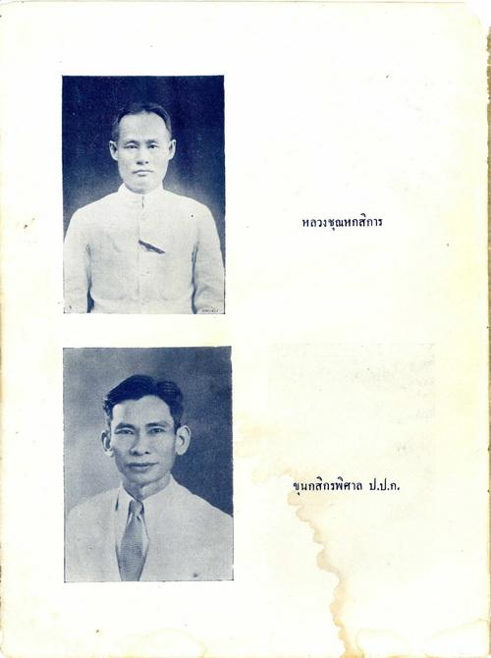
หลวงชุณหกสิการ
ขุนกสิกรพิศาล ป.ป.ก.

